|  |
| --- |
| **基于STM32G474的超级电容控制器**  技术研发：潘璇岳  报告撰写：潘璇岳  指导老师：  二〇二三年四月二十九日  **摘要**  针对Robomaster赛事中限制兵种底盘功率的规则，本战队制作了一款能够自动控制底盘输出功率，并合理利用输出功率的超级电容控制器。本设计中的硬件部分主要由一个双向BUCK-BOOST变换器及其控制电路构成。包括微控制单元（MCU）、信号采样电路、主拓扑结构及MOS驱动电路、辅助电源电路、传感器电路等。由MCU控制输出两路宽度调制的脉冲信号（PWM）来控制H桥中各个MOS管导通时间的变化；同时，信号采样电路对输出和输出信号进行采样，并将其传输给MCU来调节系统。系统主要通过PID算法来控制功率、电流以及电压的闭环。经调试，本系统可以根据输出电压，自动变换工作的拓扑，在buck和buck-boost工作模式中自由切换，并且在各种情况下都保证输入功率稳定，最大功率输出可达到300W。  **关键词**：超级电容控制器；DC-DC变换器；PID算法；  Abstract  In response to the Robomaster competition's rule that limits the power of certain chassis types, our team has developed a controller that can automatically regulate the output power of the chassis and make efficient use of a supercapacitor. The hardware component of this design primarily consists of a bidirectional buck-boost converter and its control circuitry, including a microcontroller unit, signal sampling circuit, main topology structure and MOS driver circuit, auxiliary power circuit, and sensor circuit. The MCU controls the pulse width modulation (PWM) signals that modulate the on-time of each MOS in the H-bridge to regulate the output power. At the same time, the signal sampling circuit samples the output and output signals and transmits them to the MCU to adjust the system. The system mainly employs a closed-loop PID algorithm to control power, current, and voltage. Through debugging, the system can automatically switch between buck and buck-boost modes according to the output voltage and ensure stable input power in various situations. The maximum power output can reach 300W.  **Keywords: su**per capacitor controller; DC-DC converters；PID algorithm |
| 目录  基于STM32G474的超级电容控制器 1  1 方案论证 5  1.1 主控单元的比较与选择 5  1.2 功率检测方式的比较与选择 6  1.3 系统电路的比较与选择 6  1.4 方案描述 8  2 理论分析与计算 10  2.1 DC-DC变换器提高效率的方法 10  2.2 BUCK-BOOST控制策略 10  3 电路与程序设计 12  3.1 DC-DC变换器主电路与器件选择 12  3.1.1 DC-DC变换器主电路设计 12  3.1.2 驱动电路及MOSFET 12  3.2 信号调理电路 13  3.3 F334主控电路设计 15  3.4 超级电容均压电路设计 16  3.5 控制电路与控制程序 17  3.5.1 控制原理及程序流程图 17  3.5.2 RT-Thread实时操作系统 19  3.6 测试方案及测试条件 20  3.7 测试结果记录 22  3.8 测试结果分析 22  4 使用手册说明与注意事项 23  4.1 使用手册说明 23  4.2 注意事项 27  4.2.1 软件方面注意事项 27  4.2.2 硬件方面注意事项 27  5 总结与展望 29  参考文献 30  致谢 31  附件 33  附1：元器件明细表 33  附2：仪器设备清单 34  附3：电路图图纸 35  附4：PCB图 38  附5：测量数据 39 |

# 方案论证

超级电容控制器的硬件主要由一个双向BUCK-BOOST变换器构成，裁判系统功率输入经过理想二极管后与双向BUCK-BOOST变换器并联，最后能够与电容放电回路一起输出功率到负载上。通过改变双向BUCK-BOOST中左侧与右侧上管MOS给电感的充电时间，可以实现电流正反向的控制。在系统的调控下，无论输出负载功率如何变化，裁判系统输入功率、能量缓冲仍符合规则要求，保持稳定。

## 主控单元的比较与选择

方案一：选择数字电源主流方案，使用TI旗下的DSP芯片作为数字电源控制器，如 TMS320F280x 系列、TMS320F2801x 系列，还有可输出16通道高精度 PWM 的 DSP 处理器 TMS320F28044。这些DSP处理器开发需要专有的IDE并要熟悉其独特的开发方式，学习成本较高，可能使得工程开发周期较长。

方案二：采用STM32G4系列。该系列单片机拥有5个能达到4Msps的12bit ADC外设，外设中使用了专门的加法器电路来实现硬件过采样功能，可以在很大程度上减轻CPU负担，在ADC过采样工作模式中可达到16bit的精度；有6个片上的高速、高增益带宽运算放大器；7个能达到1Msps的12位DAC（内部输出的话可以达到15Msps），满足了超级电容控制器需要精准测量电压电流的需求，同时其170MHz的较高主频能有效的提高环路的控制频率。

其HRTIM（高分辨率和复杂波形生成器）外设拥有6个独立的16位计数器，该计数器最高能达到184 ps的精度，可以生成互补PWM波并带有死区控制功能，满足了双向BUCK-BOOST变换器要精准控制MOS管导通时间的需求。

同时其拥有的FMAC（数学滤波加速器）外设能够使得FIR滤波器或者IIR滤波器的计算完全独立于CPU，能实现较好的滤波性能同时降低CPU的算力开销。

但是其价格在贸泽上一片需要100多元（2022.12.18，现在淘宝一片也就40出头），实现批量生产成本较高。

方案三：采用STM32F3系列。该系列单片机具有超快速比较器（25 ns）和可编程增益的运算放大器。12位DAC以及超快速12位ADC，每通道每秒5 MSPS（每秒百万次采样），该系列芯片主频为72MHz，比G4系列的一半还少。虽然其基本满足了超级电容控制器需要精准测量电压电流的需求，但是在代码实现中较多的计算将会降低系统的实时性。

其拥有的144 MHz高级16位脉宽调制定时器（分辨率 <7ns），可以用于生成互补PWM波并有死区控制功能，也基本满足了双向BUCK-BOOST变换器要精准控制MOS管的需求。

综上所述，选择方案二。

## 功率检测方式的比较与选择

方案一：**数字电流/功率监控器**。使用如INA231等数字电流/功率监控器，可以通过一个芯片同时实现双向电流、节点电压以及功率的采集，从而获得校准级别的测量精度以及超低温漂。这类芯片大多使用 $I^{2}C$ 通信协议与MCU进行数据传输，它在采集完电压电流数值的同时，能通过内部硬件电路完成功率的计算，并且能直接将该功率数据通过 $I^{2}C$ 接口传输给MCU，能够节省很大一部分的算力开销。同时，这类芯片也可以通过 $I^{2}C$ 的配置通过内部硬件电路完成各个采样值的取平均（等效于低通滤波），也可以编程一个警报阈值，直接通过一个引脚的高低电平来判断功率是否超过设定值。上述的这些功能在设计上能够将大部分采样、计算与滤波这些本来应该在MCU上完成的功能在传感器芯片上完成，这将能够极大的解放CPU的算力，使得系统的响应速度能够更上一层，或者能够将多余的算力来完成其它功能的设计。尽管如此，这类传感器芯片有几个致命的缺点：1.笔者遍历了ADI和TI公司的此类芯片，他们的采样频率基本都不能超过30kHz，再算上滤波对于采样频率的开销，根据采样定理可得系统的控制频率也不能超过30kHz；2.此类芯片一般价格高昂，对于我们这种经济实力不怎么强的战队来说是一个很大的负担。

方案二：**运放采样电流电压**。通过采样电阻加差模放大器的经典电流采样电路来实现电流采样。这样的方案相对于上面的方案来说，需要自己编写程序计算功率，同时还要设计好运放的外部电路。运放采样对于MCU来说，在运放端和MCU的模拟端均需要一个足够精准且电流能够快速变化的基准电压源，对于电路设计来说也就需要一个额外的基准电压源电路，如果想要采样双向电流的话要又额外需要一个独立的电源电压来提供基准电压，这将使得设计进一步复杂。不过可以通过加一路输出电流采样，通过输入减输出的方式来计算反向电流的方法来简化设计以及成本。相对于方案一来说，方案二中使用的运放芯片成本较低。

综上所述，选择方案二。

## 系统电路的比较与选择

方案一：**裁判系统与电容通过功率路径管理后向底盘供电**

当底盘所需功率小于裁判系统所能提供的最大功率时，裁判系统的功率路径被选中打开，电容组升压的功率路径被关闭，同时，根据官方主控传回的实时输出功率，数字同步BUCK模块可以精确设定给电容组充电的功率（即电流）。当底盘所需功率大于裁判系统所能提供的最大功率时，裁判系统的功率路径被关闭，电容组升压的的功率路径被选中打开，同时，数字同步BUCK模块将裁判系统所能提供的最大功率全给电容充电，电容组通过自主设计的具有恒压功能的LM5122升压模块，向底盘供电，从而保证输出电压恒定，不会烧掉电调或低压保护。同时数字同步BUCK电源可以精确设定给电容充电的功率，利于实现功率闭环。

功率路径管理是由每路电源串联背对背NMOS开关，通过LM5060功率控制器实现主动式功率路径管理，实现主动切换输出电路。而输入功率检测是通过电阻串联分压后由MCU的ADC直接获得输入电压，采用基于霍尔原理的电流传感器高端采集输入电流（电压电流对应乘积即为功率值）。

但是，当底盘所需功率大于裁判系统所能提供的最大功率时，系统会存在两级DC-DC变换器，总效率由于为两级效率乘积而特别低。根据官方主控传回的实时输出功率，不仅存在一定的延时性，而且当电容电压越低时，输入输出电压压差较大，系统效率也会随之降低。功率路径管理为两路背对背NMOS开关，在NMOS上有一定的能量损耗。设计中并未做到电机反动势能量回收，而是将其损耗在TVS管上。

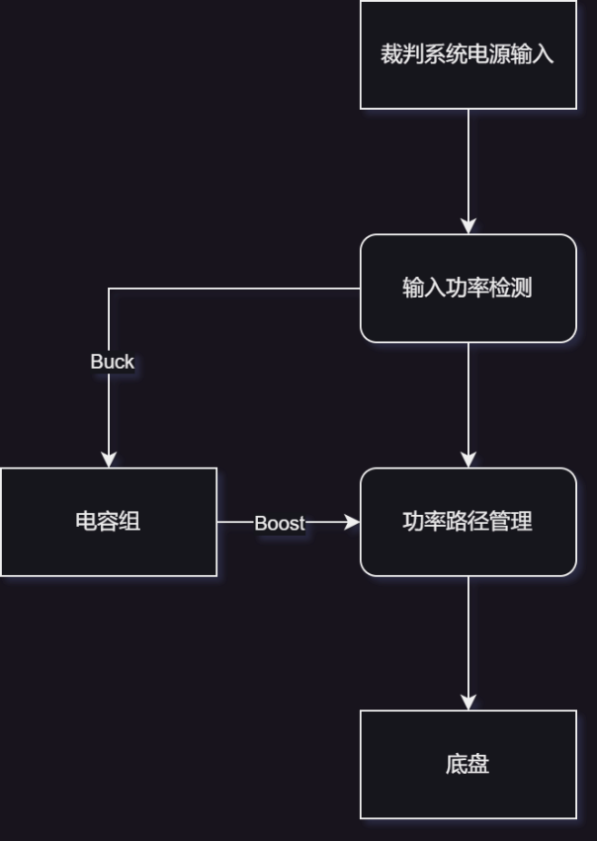

图 1 系统方案1框架简图

方案二：**裁判系统通过理想二极管与电容通过双向DCDC向底盘供电**

当底盘所需功率小于裁判系统所能提供的最大功率时，根据电池端口测量电压、电流得到的实时输出功率，数字双向DC-DC可以精确设定给电容组充电的功率。当底盘所需功率大于裁判系统所能提供的最大功率时，数字双向DC-DC将电容组升高电压，与裁判系统一起向底盘供电。通过调节数字双向DC-DC及电容组的输出功率，我们可以保证裁判系统能量缓冲稳定在我们预先设置的数值上下浮动，从而实现了能量缓冲的闭环。

输入输出功率都是用运算放大器进行间接测量：运算放大器将电压等比例缩放至 $0\sim 3.3V$，也就是ADC测量范围内，再由单片机ADC引脚进行采集；在双向DCDC的输入和输出均放置 $1mΩ$ 的采样电阻，同样再用一个 $1mΩ$ 的采样电阻放在电流流入底盘的一端，采样电阻两端产生的差分电压通过差分运放放大至一个合理范围内之后被单片机ADC引脚采集，经过对应的电压电流计算式，我们可以换算得到真实的电压、电流值，然后通过大名鼎鼎的 $P= U×I$ 公式就能得到功率值。此数据具有实时性，所以在闭环中更有优势。

由于系统只存在一级DC-DC变换器（可以工作在buck、buck-boost或者boost三种拓扑下），对比方案一，该方案总效率为单级效率，效率可得到一定提升。同时，该系统可实现电机反动势能量的回收。

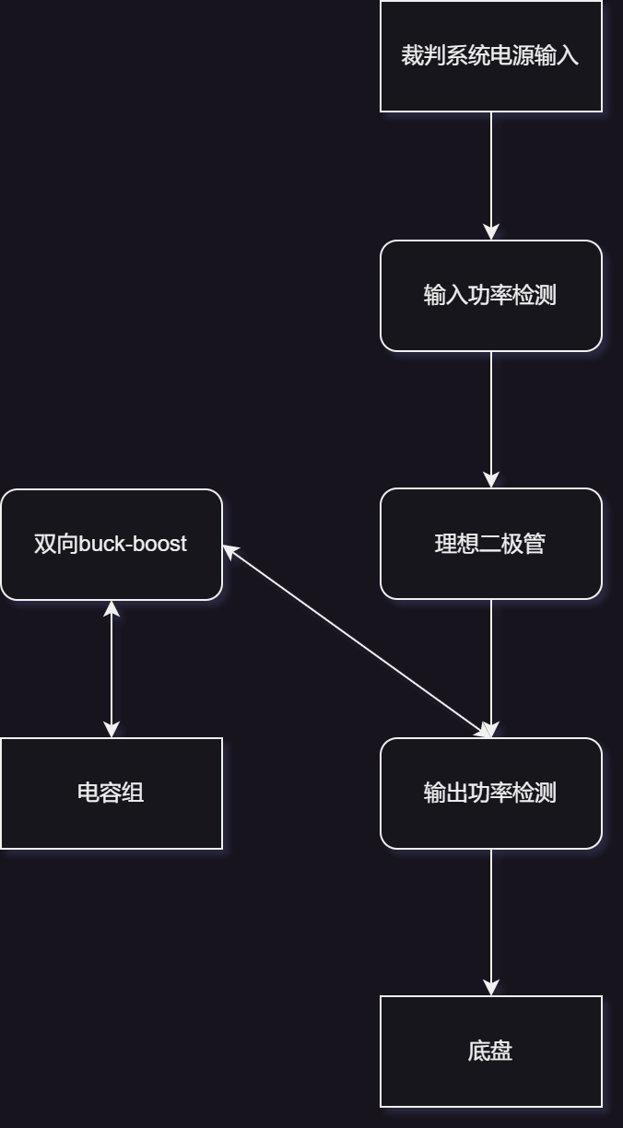

图 2 系统方案2框架简图

综上所述，选择方案二。

## 方案描述

本设计的整体方案由数字同步整流BUCK-BOOST转换器、理想二极管构成。而数字同步整流BUCK-BOOST转换器由H桥、桥驱供电电源、MCU及其外设供电电源、驱动电路、信号采集电路、STM32G474主控电路构成。

电容组由9个2.7V、60F的法拉电容串联组成，BW6101+外部扩流MOS+大功率限流电阻的均衡电路能有效保证电容单体电压不超过2.65V。

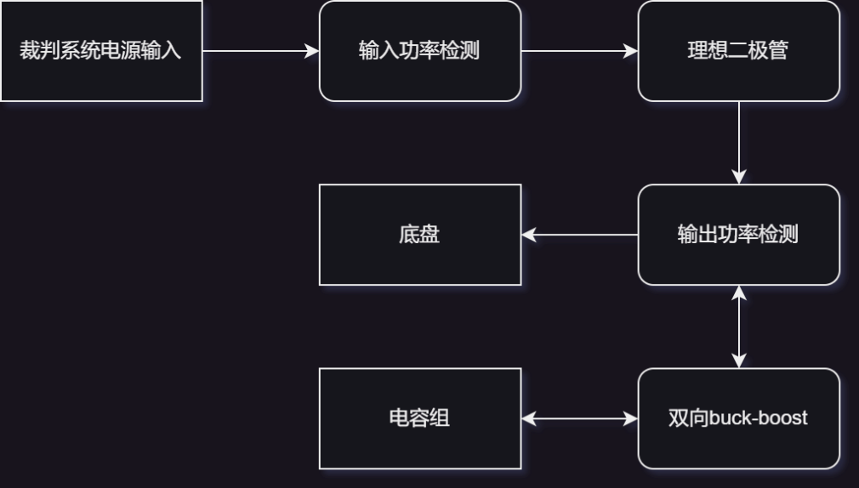

图 3 整体方案的简化结构

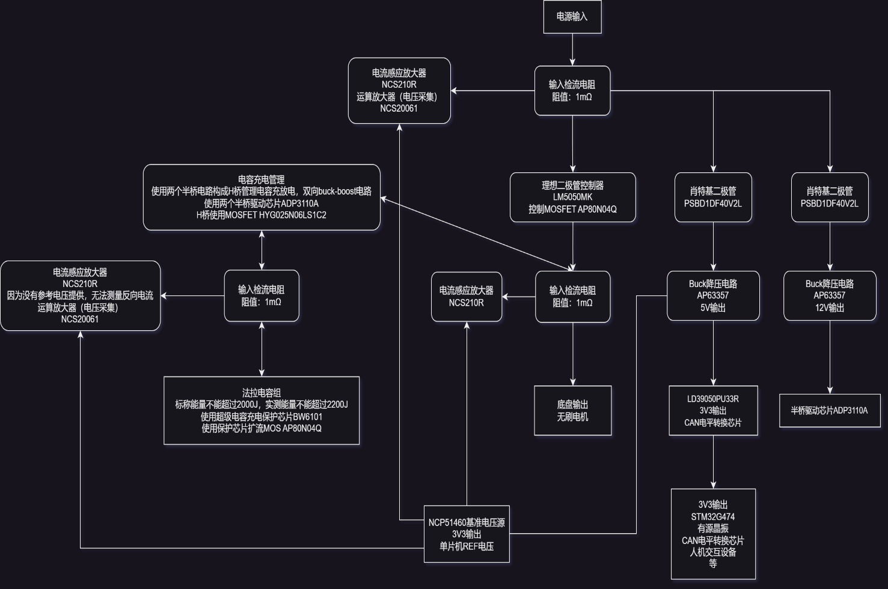

图 4 整体硬件设计电路结构

# 理论分析与计算

## DC-DC变换器提高效率的方法

DC-DC变换器效率提升技术主要集中在两个方面：结构和器件等硬件、控制策略。

结构及器件上的改进：用MOSFET替代经典BUCK-BOOST拓扑中的续流二极管，以减少在其上的压降与功率损耗；同时，选用导通时D、S之间电阻较小的MOSFET，减少导通损耗；系统电路中尽量减少DC-DC转换器数目，保证DC-DC变换器两端的输入、输出压差处在合适范围[3]。

控制策略的改进：通过正确设置MOSFET开关频率，以减小功率器件开通与关断状态切换所引起的开关损耗。

## BUCK-BOOST控制策略

双向同步整流 BUCK-BOOST 电路由同步 BUCK 电路和同步 BOOST 电路级联而成，根据 BUCK 电路电压增益公式： $\frac{U_{o}}{U_{i}}=D_{BU}$，和BOOST电路电压增益公式： $\frac{U_{o}}{U_{i}}=\frac{1}{1-D_{BO}}$ 推出BUCK-BOOST电路电压增益公式： $\frac{U_{o}}{U_{i}}=\frac{D_{BU}}{1-D_{BO}}$，其中 $D_{BU}$ 定义为BUCK电路的占空比，对应本设计中MOS管Q1的占空比， $D_{BO}$ 定义为BOOST电路的占空比，对应本设计中MOS管Q4的占空比。 本设计中Q1和Q2是一对互补导通MOS管，Q3和Q4是一对互导通MOS管。双向同步整流BUCK-BOOST电路根据输入输出的电压关系将电路工作状态分为降压区、升压区和降压-升压区；当输出电压显著小于输入电压时，电路工作在降压区，此时Q1和Q2互补导通，Q4常关Q3常通，电路等效于同步BUCK电路；实际应用中由于MOS管驱动采用自举升压的方式，Q4不能始终截止，否则当Q3的自举电容能量损耗完时，Q3将截止；为驱动Q3，Q4必须导通一小段时间为Q3的自举电容充电以驱动Q3。因此在实际控制中可将Q4的占空比固定设为0.5（即 $D_{BO}$ 可根据实际情况调整），而Q1的占空比 $D_{BU}$ 可在 $0\sim 0.95$ 之间变化，如此电路将一直工作在降压区。当输出电压显著大于输入电压时，电路工作在升压区，等效于同步BOOST电路，和电路工作在降压区的情况类似，Q2不能始终截止，需要导通一小段时间为Q1的自举电容充电，因此在实际控制中可将Q1的占空比 $D_{BU}$ 固定设置为0.95（可根据实际情况调整），而Q4的占空比可在 $0\sim 0.95$ 之间变化，如此电路将一直工作在升压区。当输出电压和输入电压接近时，电路工作在降压-升压区，即在一个周期内一段时间按降压方式工作，一段时间按升压方式工作。双向同步整流BUCK-BOOST电路MOS管开关状态主要有如图5所示三种状态。

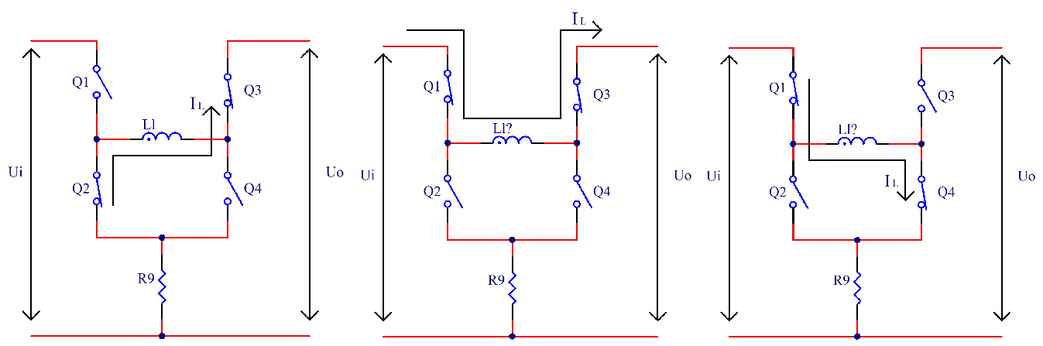

图 5 MOS管开关状态

当MOS管在A、B状态之间切换时，电路工作在降压模式；当MOS管在B、C状态之间切换时，电路工作在升压模式；当MOS管按照状态A-B-C-B-A的顺序切换时，电路工作在降压-升压模式。如图6所示为电路工作在降压-升压模式时的驱动波形和电感电流波形。

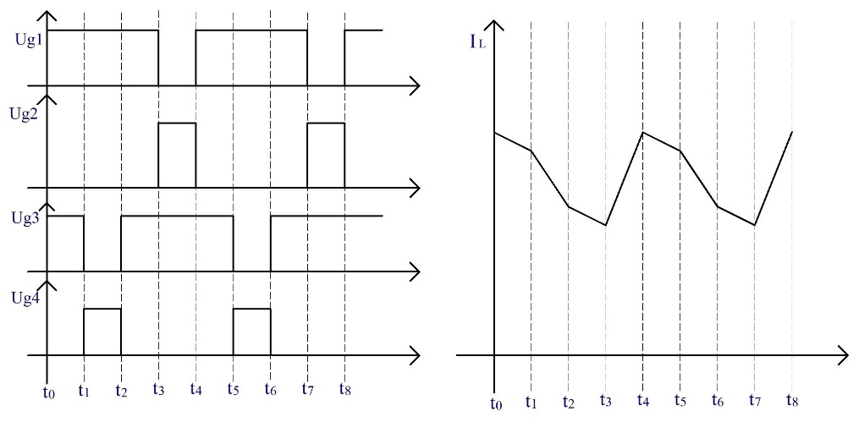

图 6 降压-升压模式下的驱动波形和电流波形

在 $t_{0}-t_{1}$ 阶段电路处于状态B，此时Q1、Q3导通，Q2、Q4截止；当 $U_{i}$ > $U_{o}$ 时，电感电流增大；

当 $U_{i}<U_{o}$ 时，电感电流减小。在 $t_{1}-t_{2}$ 阶段电路处于状态C，此时Q1、Q4导通，Q2、Q3截止，电感电流增大。在 $t_{2}-t_{3}$ 阶段电路处于状态B，在 $t_{3}-t_{4}$ 阶段电路处于状态A，此时Q2、Q3导通，Q1、Q4截止，电感电流减小。由BUCK-BOOST电压增益公式可知，不论电路是工作在降压模式、升压模式还是降压-升压模式，本质上是控制降压占空比 $D_{BU}$ 和升压占空比 $D_{BO}$。

# 电路与程序设计

## DC-DC变换器主电路与器件选择

DC-DC变换器主电路器件为N沟道场效应管NCEP0178AK，驱动芯片UCC27211，一体成型电感，插针固态电容和陶瓷电容（MLCC）。

### DC-DC变换器主电路设计

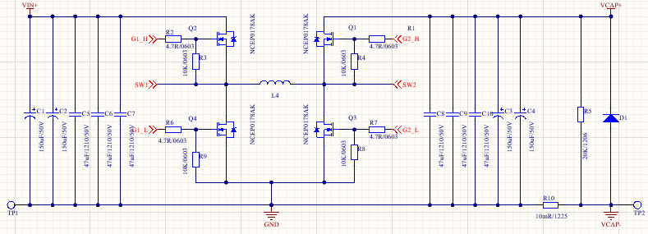

图 7 双向BUCK-BOOST拓扑

由BUCK-BOOST参数计算公式可知：纹波系数取0.5

BUCK模式需要电感大小： $L=\frac{(V_{inmax}-V_{out})D}{0.5f×I_{0utMAX}}=\frac{26-5}{100000×0.5×8}×\frac{5}{26}=10uH$,

BOOST模式下需要电感大小： $L=\frac{k×V_{out}{(1-D)}^{2}D}{2f×I_{0utmax}×10\%}=\frac{24}{100000×2×1.4}×{(\frac{19}{24})}^{2}×\frac{5}{24}=11.2uH$，

在两种情况取较大的电感值，且留有余量，所以电感L取值22uH。

由于该电路双向对称，所以输入电容和输出电容需要相同容量：

输出最大纹波电压 $∆U_{O}=24*0.5\%=0.12V$,尽管直插电解电容的ESR较大，但在我们这次计算中忽略不计，只计算电容充电引起的电容纹波。则所需电容的容值：

$C=\frac{∆I}{f×∆U_{O}×2}$ = $\frac{0.25×8}{100000×0.12×2}=83.3uF$

输入输出电容要大于83.3uF，不过我们的设计要留有余量，电容采用两个150uF贴片铝解电容和三个X5R 47uF的贴片陶瓷电容并联即可。

### 驱动电路及MOSFET

MOS 管驱动器采用 TI 具有独立的高侧和低侧驱动的半桥驱动芯片UCC27211，该芯片内部集成自举二极管，外部需要连接自举电容，采用自举升压的方式驱动高侧MOS管；自举电容选取0.47uF,芯片驱动电流峰值高达4A，最大引导电压直流120V；在PWM信号输入引脚加 10K 的下拉电阻，防止PWM信号输入开路或高阻时MOS误动作；MOS管驱动电阻采用2 $Ω$，芯片内部不带有死区功能，为防止上下桥臂通时导通，需要在软件上实现死区功能。

本设计中采用英飞凌型号为NCEP0178AK的MOS 管，耐压达 100V，最大可持续通过 78A电流，最小导通电阻 $8.5mΩ$;而本设计中最高电压为26V,远低于MOS 管耐压；最大峰值电流为12A ，也远低于MOS管最大持续电流。

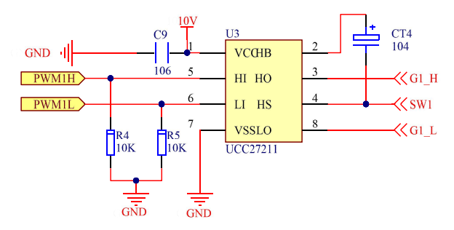

图 8 驱动电路

## 信号调理电路

输入输出电压通过运放 TLV2374 采用差分电路将输出电压按比例缩小至 ADC 能够采样的范围，再使用 ADC 采样，软件解算出输出电压。输入电压采样是通过 F334 内部运放按比例缩小在送到 ADC 进行采样的，具体电路如图12 所示。输出电压检测电路如图9所示。

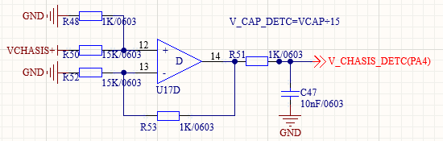

图 9 输出电压检测电路

输出电流检测电路通过运放TLV2374采样差分放大电路实现；采样电阻放在低端，若采样电阻放在高端，会有较大的共模电压使采样电流不准确，采样电阻为10 $mΩ$，由于采样电阻较小，采样电阻上的压降较小，不利于直接采样，需要放大后再采样；由于本设计中电流双向流动有正有负，MCU不能采样负电压，所以需要一个基准电压将放大后的负电压抬升至正电压供MCU 采样；基准电压用 3.3V 通过 1:1 电阻分压产生 1.65V，经 TLV2374 组成的电压跟随器输出1.65V 供电路使用。输出电流检测电路如图10所示

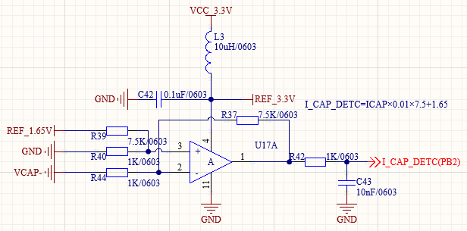

图 10 输出电流检测电路

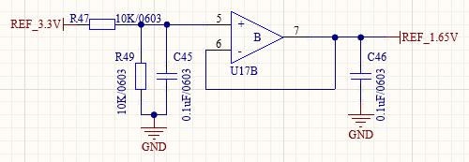

图 11 1.65V基准

## F334主控电路设计

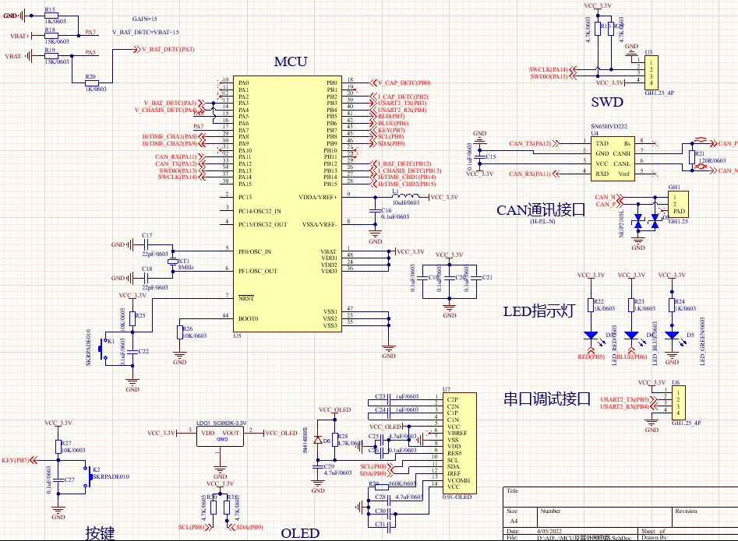

图 12 F334控制电路

主控部分以 STM32F334 为主控芯片，预留了串口通信和调试接口，包含了两个指示灯和一个用户按键；F334 引脚分配如下：

|  |  |  |  |
| --- | --- | --- | --- |
| 信号分类 | 引脚名称 | 对应信号 | 属性 |
| PWM信号 | PA8 | HrTIME_CHA1 | 上桥臂驱动信号 |
| PA9 | HrTIME_CHA2 | 下桥臂驱动信号 |
| PB14 | HrTIME_CHD1 | 上桥臂驱动信号 |
| PB15 | HrTIME_CHD2 | 下桥臂驱动信号 |
| ADC信号 | PB2 | I_CAP_DETC | 电容电流 |
| PB12 | I_BAT_DETC | 电池电流 |
| PB13 | I_CHASIS_DETC | 底盘电流 |
| PB0 | V_CAP_DETC | 电容电压 |
| PA3 | V_BAT_DETC | 电池电压 |
| PA4 | V_CHASIS_DETC | 底盘电压 |
| 串口通信 | PB3 | USART2_TX | USART2发送 |
| PB4 | USART2_RX | USART2接收 |
| SWD调试 | PA13 | SWIO | SWD调试接口 |
| PA14 | SWCLK |
| LED | PB5 | LED_RED | 运行指示灯 |
| PB6 | LED_BLUE | 故障指示灯 |
| 按键 | PB7 | KEY1 | 用户按键 |
| OLED | PB8 | SCL | I2C时钟 |
| PB9 | SDA | I2C数据 |

表 1 STM32F334主控引脚分配

## 超级电容均压电路设计

BW6101法拉电容保护芯片是专门针对超级电容串联模组的电容单体过压保护而设计的一款高性能、低价格芯片。其凭借着性能可靠，电路简单，外围器件小，电压精度高等特点，被广泛应用于Robomaster比赛的超级电容均压板设计中。

BW6101采用高精度内部电压基准，确保保护电压精度在1%以内，内置功率管可以提供大电流泄放能力，在没有外部扩流管的条件下，可以提供 200mA的电流泄放能力；如果需要大电流泄放保护，可以采用外部增加扩流MOS管，最大泄流能力可以达到几安培甚至几十安培，满足大容量法拉电容模组的保护要求。

本电路由9个2.7V、60F的法拉电容串接而成：

其最大电压：

$$U_{max}=9×2.7=23.6V$$

示标能量：

$$E=9×\frac{1}{2} CU^{2}=1968.3J$$

由于 2.7V 100F 电容容量大，同时需要大电流进行充放电，这时需要更大功率的泄放电路才能更好地保证电容单体不过压，进而保护超级电容模组的工作安全。因此，我们采用BW6101+外部扩流MOS+大功率电阻的结构。已知BW6101内部MOS管可靠地泄放电流为200mA，所以更大的泄放电流必须通过外部MOS和2个的10mΩ/3W功率电阻来完成。

每个单体法拉电容的保护电压是2.65V，当电容两端的电压大于2.65V时，内部泄放开关打开，通过泄放电阻对下一级电容进行放电，保证电容两端的电压不会过压，芯片同时具有过压LED指示灯，当电容两端的电压大于2.75V时，指示灯会点亮，可以用来对监测模组的工作状态，进一步保证模组的正常工作。

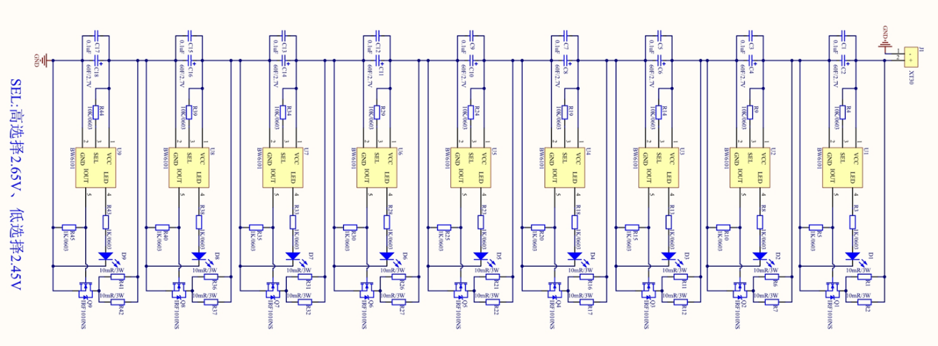

图 13 超级电容均压板电路图

## 控制电路与控制程序

本系统采用一个双向BUCK-BOOST全桥转换器的拓扑，根据负载情况和电容组电量，变换器可以工作在正向BUCK或反向BOOST，实现对电容组的充放电，在各种情况下均保证输出裁判系统能量缓冲稳定在设定值，机器人不因底盘超功率扣血。(控制电路见附图 3 MCU及其外部电路)

### 控制原理及程序流程图

超级电容的本质是一个可变功率的负载/电源：

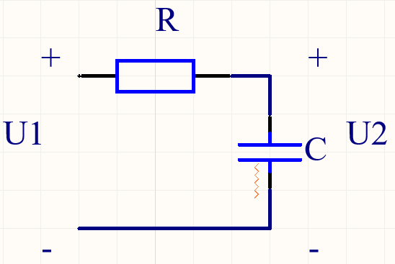

图 14 超级电容组本质

其中电容可以等效为一个理想电容和一个电阻的串联，当加在电容两端的电压大于或小于“理想电容”两端的电压时，电阻两端就会产生压降，进而产生充电或放电电流。

BUCK-BOOST模块可以通过改变占空比来改变U1。超电控制程序要做的就是根据当前电路状态控制这个占空比实现超级电容的自动充放电，高效利用裁判系统给底盘的功率。

超级电容控制模块能获取的信息有裁判系统给的底盘限制功率和能量缓冲，有测量得到的裁判系统输出电压、电流，底盘电压、电流，电容组电压、电流。

超级电容控制逻辑主要由三个PID级联构成。

能量缓冲环根据裁判系统能量缓冲调节裁判系统功率，作用是根据裁判系统的数据修正充放电功率，避免了ADC测电流电压不准导致的功率浪费或超功率。调节频率50Hz，虽然裁判系统更新能量缓冲的频率只有10Hz，但是以10Hz频率调用PID则可能有0.1秒的延迟。以50Hz频率调用则可将最大延迟降至0.02秒。

功率环根据ADC测得的功率调节电容充放电电流，调节频率1000Hz。加入功率环一是因为裁判系统给的功率刷新频率低，调节不及时。二是能量缓冲是功率在时间上的累加，如果直接使用能量缓冲控制电流，电流变化产生的影响需要经过一定时间的累加后才会体现在能量缓冲中。这意味着改变电流的反馈滞后，而滞后会产生超调与振荡。

电流环根据ADC测得的电容电流调节占空比，调节频率10000Hz。若功率环直接控制占空比则瞬时电流可能超过电感饱和电流。

这三环每个都十分重要。它们就像解方程时的约束条件，使占空比能够收敛于一个动态变化但又在任意时刻唯一确定的值。约束条件越精确、维度越多，调节的效果就越好，适用的情景就越广泛。

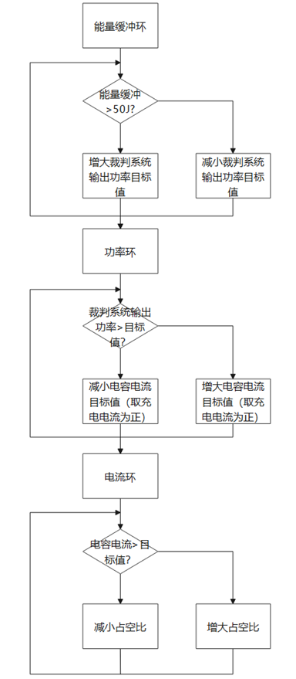

图 15 主程序流程图

### RT-Thread实时操作系统

## 测试方案及测试条件

测试条件：普通实验室，常温常压下。使用65V、18A睿登数字电源一台，

测试方案：

1. 校正电池输入端口、底盘输出端口电流：

|  |  |
| --- | --- |
| BAT_I | |
| 测量值 $x$ | 真实值 $y$ |
|  |  |
|  |  |
|  |  |
|  |  |
|  |  |

表 2 BAT_I数据记录表

记录数据，并在Excel中进行拟合，得到 $y=ax+b$ 的关系式

adc_data.bat_i = (float)adc_data.adc_list_aver[3] / 4096 * 3.3f * 15 * adc_data.bat_i_m + adc_data.bat_i_a;

adc_data_t adc_data = {

.bat_i_m = 1.0f,

.bat_i_a = 0.0f

};// .bat_i_m=a, .bat_i_a=b

|  |  |
| --- | --- |
| CHASIS_I | |
| 测量值 $x$ | 真实值 $y$ |
|  |  |
|  |  |
|  |  |
|  |  |
|  |  |

表 3 CHASIS_I数据记录表

记录数据，并在Excel中进行拟合，得到 $y=ax+b$ 的关系式

adc_data.chas_i = (float)adc_data.adc_list_aver[2] / 4096 * 3.3f * 15 * adc_data.chas_i_m + adc_data.chas_i_a;

adc_data_t adc_data = {

.chas_i_m = 1.0f,

.chas_i_a = 0.0f

};// .chas_i_m=a, .chas_i_a=b

1. 校正电容组端口电流：

|  |  |
| --- | --- |
| CAP_I | |
| 测量值 $x$ | 真实值 $y$ |
|  |  |
|  |  |
|  |  |
|  |  |
|  |  |

表 4 CAP_I数据记录表

记录数据，并在Excel中进行拟合，得到 $y=ax+b$ 的关系式

adc_data.cap_i = (float)adc_data.adc_list_aver[4] / 4096 * 3.3f * 15 * adc_data.cap_i_m + adc_data.cap_i_a;

adc_data_t adc_data = {

.cap_i_m = 1.0f,

.cap_i_a = 0.0f

};// .cap_i_m=a, .cap_i_a=b

1. 校正电容组端口电压：

|  |  |
| --- | --- |
| CAP_V | |
| 测量值 $x$ | 真实值 $y$ |
|  |  |
|  |  |
|  |  |
|  |  |
|  |  |
|  |  |

表 5 CAP_V数据记录表

记录数据，并在Excel中进行拟合，得到 $y=ax+b$ 的关系式

adc_data.cap_v = (float)adc_data.adc_list_aver[1] / 4096 * 3.3f * 15 * adc_data.cap_v_m + adc_data.cap_v_a;

adc_data_t adc_data = {

.cap_v_m = 1.0f,

.cap_v_a = 0.0f

};// .cap_v_m=a, .cap_v_a=b

## 测试结果记录

详细结果记录在附5

## 测试结果分析

通过校正各端口电压电流，可以保证测量数据与真实值误差在0.01上下浮动。而整体系统效率在90%左右。上车加装裁判系统测试，超级电容控制板可以经受住数倍于Robomaster比赛强度的使用，但效率低的问题仍需高度注意。

# 使用手册说明与注意事项

## 使用手册说明

超级电容控制板与底盘主控通信使用can通信：其中整数以int16_t格式发送，浮点数转换为int16_t格式的-32000~32000发送，参考以下代码：

int16_t float_to_int16(float a, float a_max, float a_min, int16_t b_max, int16_t b_min)

{

int16_t b = (a - a_min) / (a_max - a_min) * (float)(b_max - b_min) + (float)b_min + 0.5f;

//加0.5使向下取整变成四舍五入

return b;

}

float int16_to_float(int16_t a, int16_t a_max, int16_t a_min, float b_max, float b_min)

{

float b = (float)(a - a_min) / (float)(a_max - a_min) * (b_max - b_min) + b_min;

return b;

}

超级电容接收报文格式：

|  |  |
| --- | --- |
| 标识符0x2E | |
| 数据域 内容 | 备注 |
| DATA[0] | 底盘功率缓冲 0 $\sim$ 60J，整数 |
| DATA[1] |  |
| DATA[2] |  |
| DATA[3] |  |
| DATA[4] |  |
| DATA[5] |  |
| DATA[6] |  |
| DATA[7] |  |

裁判系统功率缓冲每0.1秒更新一次，请及时转发。如果直接固定以10Hz频率转发，可能有0.1s的延迟。可以在程序中以50Hz频率检测该项数据是否更新，更新了就发送，或直接以50Hz频率转发。注意请至少以10Hz频率发送，因为超级电容超过1秒未接收到主控的信息时会自动切断输出，等待下次接收到信息才会再次开始工作。

|  |  |
| --- | --- |
| 标识符0x2F | |
| 数据域 内容 | 备注 |
| DATA[0] | 底盘功率限制上限0 $\sim$ 120W，整数 |
| DATA[1] |  |
| DATA[2] | 限制电容放电功率-120 $\sim$ 300W，整数 |
| DATA[3] |  |
| DATA[4] | 限制电容充电功率0 $\sim$ 150W，整数 |
| DATA[5] |  |
| DATA[6] | 电容控制器bit0:电容开关bit1:记录开关 |

底盘功率限制上限为裁判系统给出的底盘可用的最大功率，机器人升级时请及时更新并发送。

限制电容放电功率是指电容不会以超过这个值的功率放电，并不是指电容恒定以这个功率放电。电容工作时优先根据能量缓冲计算当前输出/输入功率，如果该功率超过限制功率，则让它等于限制功率。设置为负数时电容将以不小于该数绝对值的功率充电，达到降低底盘功率上限以加快电容充电的效果，默认值为300。

限制电容充电功率不大于某个值可以留足能量缓冲给底盘将要进行的大功率动作做准备。不过一般不需要这么做，因为超级电容响应速度是非常快的（10ms左右），超级电容电量充足时不用担心底盘快速增大功率导致裁判系统超功率，默认值为150。并不需要把它改成底盘功率限制上限。

电容开关：默认值为0，上电电容不会自动开始工作，需要发一次将电容开关置1的信息。机器人死亡时置0。

记录开关：默认值为0，当该值1时开始记录数据，置0时停止记录数据。在OLED显示屏上会显示记录的数据结果。

超级电容反馈报文格式（20ms发送1次）：

|  |  |  |
| --- | --- | --- |
| 标识符0x30 | | |
| 数据域 | 内容 | 备注 |
| DATA[0] | 电容两端电压 $U_{cr}$ | 0 $\sim$ 30V，浮点数 |
| DATA[1] |
| DATA[2] | 电容充电电流 $I$ | -20 $\sim$ 20A，浮点数，负数表示电容放电 |
| DATA[3] |
| DATA[4] | 电容状态 | 见下表 |
| DATA[5] |
| DATA[6] |  |  |
| DATA[7] |

电容两端电压 $U_{cr}$ 包括电容电压 $U_{c}$ 和电容内阻上的电压 $U_{r}$，电容内阻会导致测得的电容两端电压 $U_{cr}$ 相比于电容电压 $U_{c}$ 充电时偏高，放电时偏低。并且电容充电电流 $I$ 突变时电容两端电压 $U_{cr}$ 也会突变。注意这个电容充电电流 $I$ 并非流入超级电容控制模块的电流 $I_{2}$，而是直接流入电容组的电流，由功率守恒可近似认为 $24V×I_{2}=U_{cr}×I$

目前电容内阻 $r$ 约为 $0.15Ω$，电容电压Uc可以使用以下公式近似计算：

$U_{c}=U_{cr}-Ir$

电容存储的能量 $E$：

$E=\frac{1}{2}C{U_{c}}^{2}=\frac{1}{2}C{(U_{cr}-Ir)}^{2}$

注意电容能量 $E$ 与电容电压 $U_{c}$ 的平方成正比。

电容输出功率 $P_{o}$：

$P_{o}=-U_{cr}I$

电容内阻损耗功率 $P_{r}$：

$P_{r}=I^{2}r$

当电容电流I较大时，内阻上损耗的功率非常大，且发热严重会降低电容寿命。所以使用时电流超过-10A的时间尽量短些。

电容状态：

|  |  |
| --- | --- |
| bit0 | 电容过压 |
| bit1 | 电容过流 |
| bit2 | 电容欠压 |
| bit3 | 裁判系统欠压 |
| bit4 | 未读到CAN通信数据 |
| bit5 |  |
| bit6 $\sim$ 15 |  |

正常情况下各个位为0，出现异常情况对应位置1，出现任何异常bit0都会置1。

0.91寸OLED显示：

|  |  |  |  |  |
| --- | --- | --- | --- | --- |
| OLED显示格式： | | 当前值 最大值 最小值 平均值（初值 终值） | | |
| U:xx.x xx.x xx.x xx.x | | | 电容电压： 单位为V | |
| P:±xxx ±xxx ±xxx ±xxx | | | 底盘功率： 单位为W | |
| BF:xx xx xx xx xx xx | | | 能量缓冲： 单位为J | |
| E:xxxx | 底盘总能耗(J)：xxxx | | T:xx.x | 记录时间：xx.xxx |

## 注意事项

### 软件方面注意事项

1. 注意cubemx生成的代码ADC初始化在DMA初始化前面，需要调换顺序使DMA初始化在前面才能正常使用，每次用cubemx重新生成代码都要记得调换顺序。

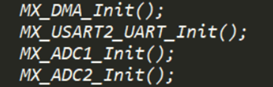

图 16 正确的顺序

1. 注意将编译器的优化等级降至0，避免出现奇怪的bug

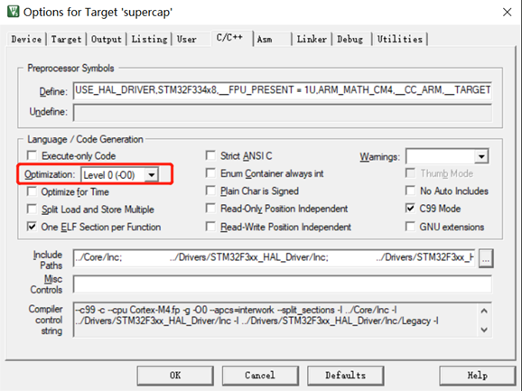

图 17 Keil5 工程Option正确配置

后续另行补充

### 硬件方面注意事项

1. 整个超级电容控制板只有一块四层板，大功率的主拓扑及逻辑控制部分要留一定的间距。四层依次分为顶层，内层地层，内层电源层，底层。
2. 多加过孔，保证地平面的完整
3. 预留每个电源的测试点，焊接时先焊接电源部分，看供电是否正常再焊接芯片等；要留检测PWM输出的测试环，便于用示波器观测。
4. 主拓扑部分要大面积开窗，焊多点锡，既有利于PCB板散热也允许大电流的通过。

# 总结与展望

超级电容控制板的PCB为四层板，尺寸仅为 $85mm×65mm$，配合对应的超级电容控制板，为机械极大地节省了空间。通过合理的布局及良好的走线等，保证了其硬件方面的稳定可靠性。同时，理想二极管模块的BSC030N08NS5和主拓扑的NCEP0178AK均在板子的背面，涂抹上导热凝胶和固定定制的散热块，极大地增强电路板的散热能力，配合着英雄或步兵成熟的底盘功率算法，使其使用寿命在恶劣的比赛环境下得到显著提高。

不过，在这个设计中，由于时间过短及瞬时电流极大，尽管程序上控制双向DC-DC将反动势的能量存储到电容组中，但仍未做到电机能量的完全回收。

此外，在测试电流环时，双向DC-DC变换器的计算效率不尽人意，仅达到90%左右。在此过程中，磁环电感一直在发烫，能量在电感上的损耗较大，可能这也是效率较低的原因。后期改进可从其选型上多加考虑。如果后期时间允许，可以尝试一下半桥的拓扑来制作双向DC-DC变换器。值得注意的是，因为裁判系统的供电电压在使用过程中不断降低，那么半桥的拓扑正向BUCK给电容组充电的充满电压也会随之降低，造成电容组存储能量空间的极大浪费，需要对应改进电容组的设计。不得不说，产品的设计需要开发者的权衡利弊，在深思熟虑后找到一个最佳平衡点。

# 参考文献

[1] 韩冬林,闫婧,冯红岩,翟晓晗.基于超级电容与燃料电池的双向DC-DC电源设计[J].电源技术,2022,46(01):87-89.

[2] 黄珺,付亚楠,吕晓飞,何许国,霍鹏冲.基于无功优化的三端口双向DC-DC变换器控制策略[J/OL].电工技术学报:1-11[2022-04-05].DOI:10.19595/j.cnki.1000-6753.tces.210451.

[3] 杨轶成,丁明进,王响成,董春光,刘春松.基于超级电容的双向DC-DC变换器控制研究[J].电源学报,2021,19(04):129-139.DOI:10.13234/j.issn.2095-2805.2021.4.129.

[4] 于玉军,王亚君,陈垚.小型高效数字式双向DC/DC变换器设计[J].电子器件,2020,43(05):1029-1034.

# 致谢

超级电容控制板的设计始于2021年的备赛：彼时，笔者刚进入RobotPilots战队不久,对于数字电源的认识尚且浅薄。但由于硬件组老队员波哥的离队，笔者不得不临时承担起超级电容的研发。历经波折，笔者还是在分区赛、国赛前给出了一版能在赛场上正常使用的超级电容。然而其稳定性、效率等均非极致，更是在七月中旬与哈工深战队交流的前夕自燃了。幸好在分区赛、国赛的赛场上，超级电容没有出现幺蛾子，大大提高了战队各地面兵种的底盘运动灵活度。

2021年11月份的全国电子设计大赛上，笔者和队友龙俊江选择了C题——三端口 DC-DC 变换器，并顺利地收获了全国二等奖。比赛加深了我们对于数字电源、电源并联的认识，为这一版超级电容控制器的设计提供了良好的思路。在比赛结束后，我们立即投入了超级电容控制器的研发中。尽管队伍传承相关资料较少，甚至于整个学校研究开关电源的课题组寥寥无几，但借助一块安合科技的双向DC-DC开发板以及电赛遗留下来的电子负载、大功率数字电源和众多元器件，我们迅速搭建了电路，并进行了测试。

然而研发的过程状况频出：由于编程的死区时间过短而烧坏了数对MOS管，用内部带有死区功能的MOS及驱动器作为主拓扑控制方面出现众多问题…….但还好，我们克服并按预先研发周期完成了设计!

Robomaster赛事的初心是培养优秀的工程师。在这个比赛上，各个队伍的优秀才俊互相交流技术，相互学习。感谢RM2022赛季超级电容研究群中热心解答的各个学校的研发成员，他们热心地解决了我们在研发测试中出现的很多问题；同时在研发后期，我们才注意到大连理工大学2021赛季超级电容的开源资料，或许能早点看到，我们会少走很多前人走过的坑。

笔者也十分感谢RobotPilots战队给予的充裕资金支持，在购买元器件上和调配实验器材上，队伍管理层以及战队指导老师李漓一如既往地爽快，让研发人员少了很多后顾之忧。步兵组的电控队员李翔也在研究底盘功率算法时积极协助我们进行上车测试，极大地加快研发进度。

在这里，笔者一定要着重感谢共同研发龙俊江。作为笔者的同居舍友，我们协作无间。小龙负责控制程序的撰写及部分技术原理的分析，而笔者负责电路及PCB的设计、焊接测试、技术报告的撰写。测试中遇到问题时，小龙总能用其扎实的数理基础冷静分析，给予笔者很多启发。不夸张地说，没有小龙，就没有“摸鱼203”在两届电赛中的省一，就没有2022赛季研发成功的超级电容控制板，就没有这篇技术报告的诞生，谢谢龙俊江同学的卓越贡献！

2021赛季的国赛，八进四输给上交大和哈工大的比赛后，队长黄泽鹏曾向笔者感慨为啥哈工大的步兵英雄运动得如此迅捷，上交大的步兵英雄血量优先仍能稳定飞坡，语气中不仅流露出对于高性能超级电容控制板的无限渴望。经过半年的研发，我们终于给队伍带来了全新的超级电容控制板。希望RobotPilots战队今年能在超级电容控制板的加持下，百尺竿头更进一步，再次突破四强！

两年磨一剑，霜刃未曾试，今日把示君，胜负未可知！

# 附件

## 附1：元器件明细表



附图 1 元器件明细表

## 附2：仪器设备清单

|  |  |  |
| --- | --- | --- |
| 序号 | 仪器 | 数量 |
| 1 | 数字万用表 | 2 |
| 2 | 四通道示波器 | 1 |
| 3 | 60V18A直流稳压电源 | 1 |
| 4 | 200W有源电子负载 | 1 |

附表 1 仪器设备清单

## 附3：电路图图纸

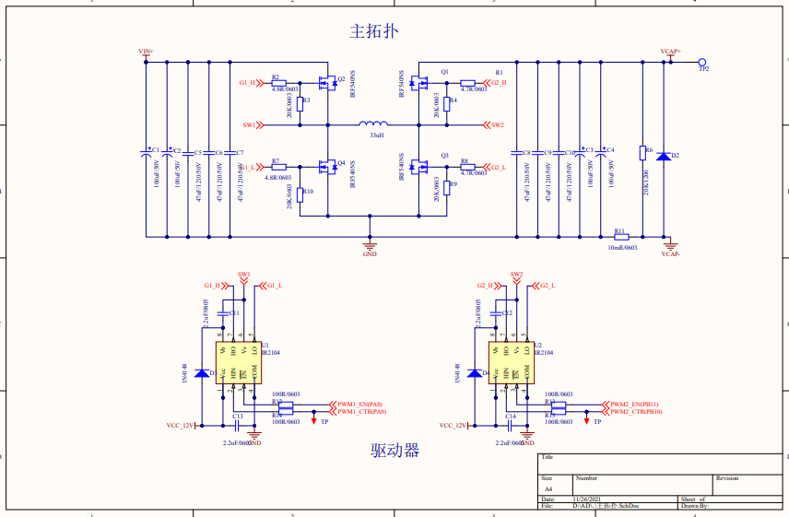

附图 2 主拓扑及驱动器

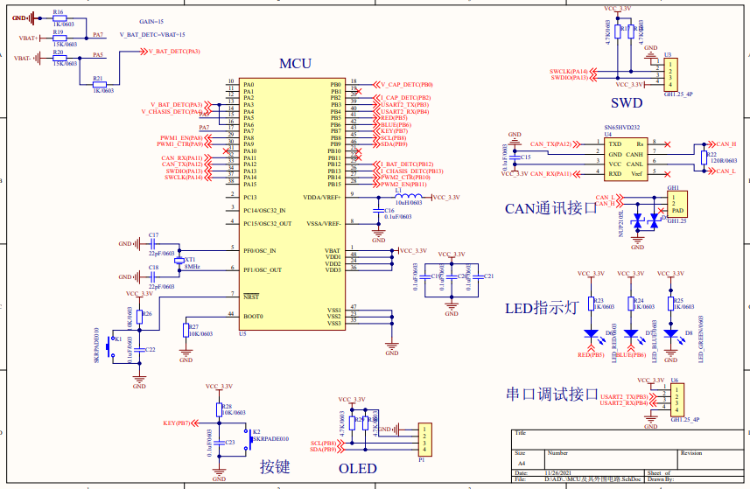

附图 3 MCU及其外部电路

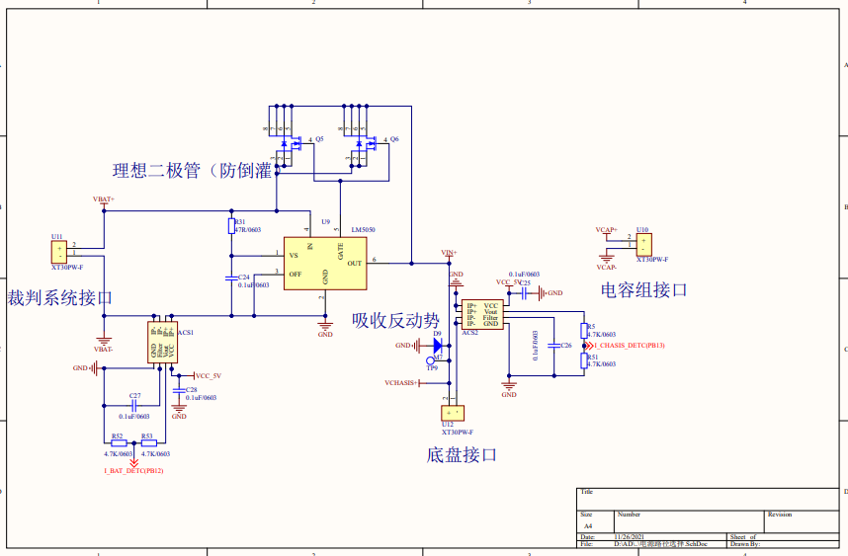

附图 4 功率路径选择

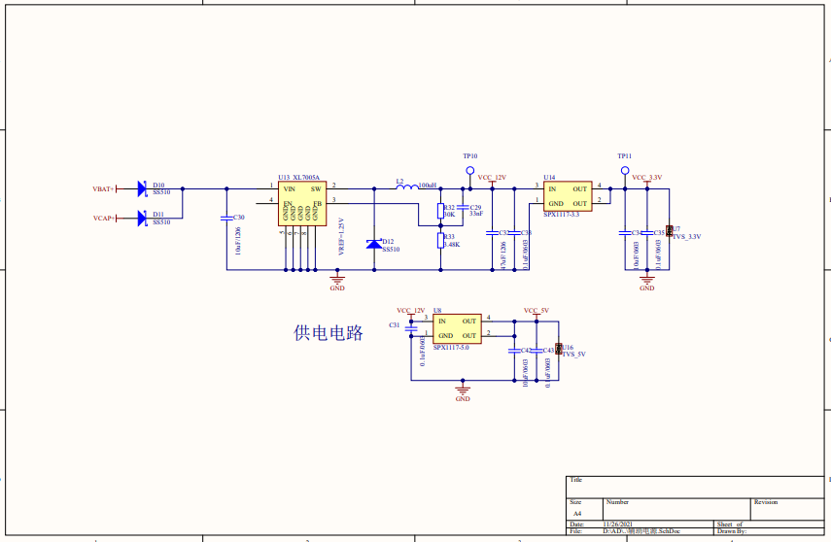

附图 5 辅助电源

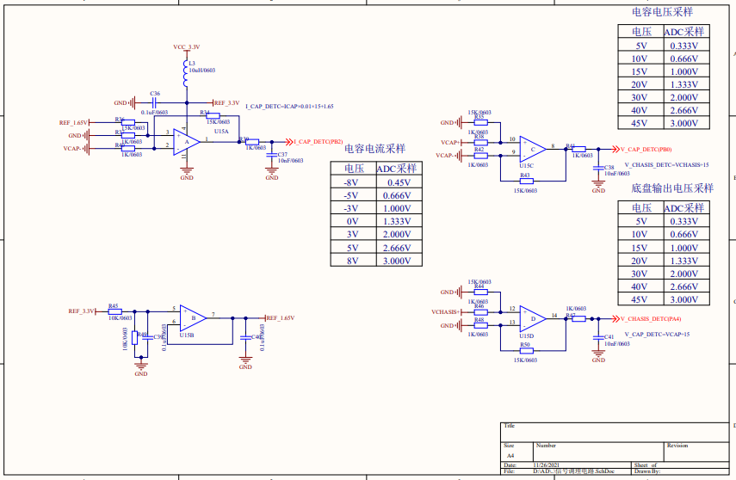

附图 6 信号调理电路

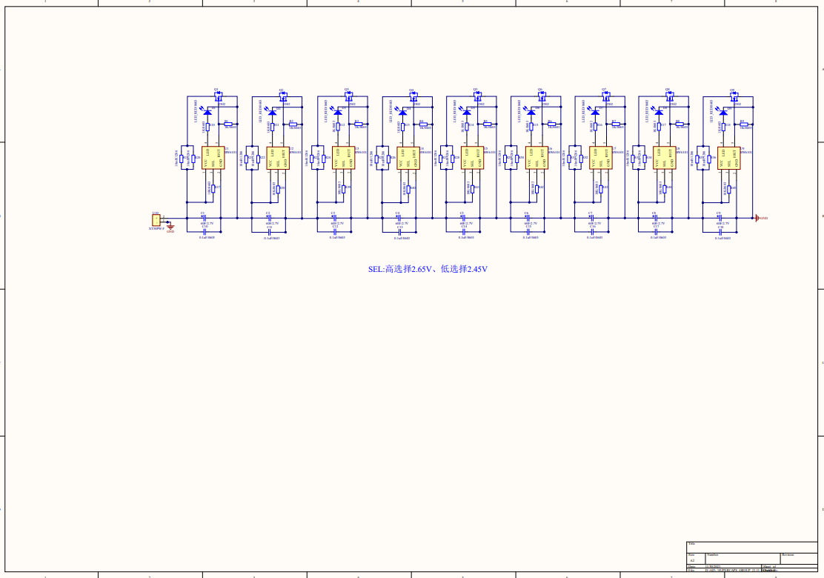

附图 7 超级电容均压板

## 附4：PCB图

附图 8 超级电容控制板PCB

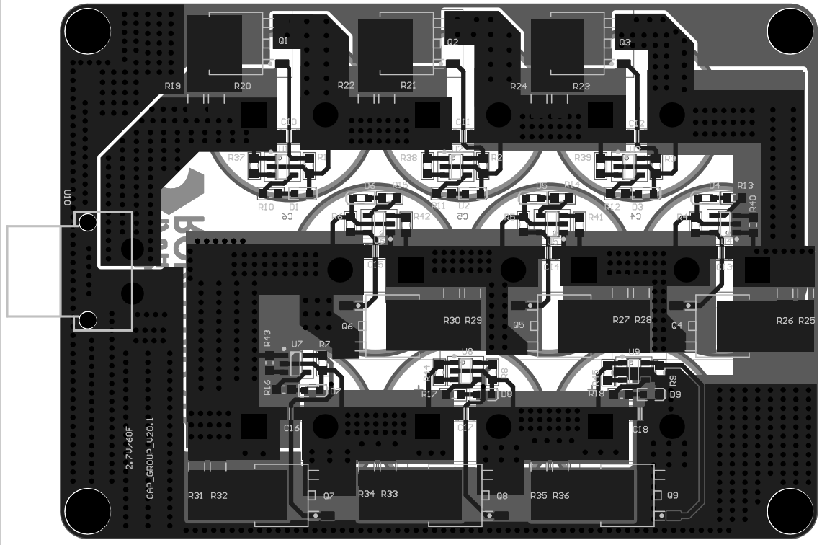

附图 7 超级电容均压板PCB

## 附5：测量数据

（1）

|  |  |
| --- | --- |
| BAT_I | |
| 测量值 $x$ | 真实值 $y$ |
| 0.54 | 0.9 |
| 0.95 | 1.33 |
| 1.33 | 1.75 |
| 1.71 | 2.17 |
| 2.13 | 2.6 |
| 2.51 | 3.02 |
| 2.92 | 3.45 |
| 3.32 | 3.88 |
| 3.72 | 4.31 |
| 4.16 | 4.74 |
| 4.53 | 5.17 |
| 4.93 | 5.6 |
| 5.32 | 6.04 |
| 5.73 | 6.47 |

附表 2 BAT_I数据记录表

附图 9 BAT_I数据拟合

（2）

|  |  |
| --- | --- |
| CHASIS_I | |
| 测量值 $x$ | 真实值 $y$ |
| 1.14 | 0.84 |
| 1.58 | 1.25 |
| 1.97 | 1.68 |
| 2.42 | 2.1 |
| 2.82 | 2.52 |
| 3.22 | 2.95 |
| 3.62 | 3.37 |
| 4.02 | 3.79 |
| 4.47 | 4.22 |
| 4.87 | 4.65 |
| 5.3 | 5.08 |
| 5.75 | 5.51 |
| 6.15 | 5.94 |
| 6.54 | 6.37 |

附表 3 CHASIS_I数据记录表

附图 10 CHASIS_I数据拟合

（3）

|  |  |
| --- | --- |
| CAP_I | |
| 测量值 $x$ | 真实值 $y$ |
| 0.5 | 0.43 |
| 1 | 0.85 |
| 1.5 | 1.26 |
| 2 | 1.67 |
| 2.5 | 2.09 |
| 3 | 2.5 |
| 3.5 | 2.91 |
| 4 | 3.33 |
| 4.5 | 3.74 |
| 5 | 4.15 |
| 5.5 | 4.6 |
| 6 | 4.97 |
| 6.5 | 5.38 |
| 7 | 5.81 |
| -0.5 | -0.38 |
| -1 | -0.79 |
| -1.5 | -1.21 |
| -2 | -1.62 |
| -2.5 | -2.03 |
| -3 | -2.45 |
| -3.5 | -2.86 |
| -4 | -3.28 |
| -4.5 | -3.69 |
| -5 | -4.11 |
| -5.5 | -4.52 |
| -6 | -4.94 |
| -6.5 | -5.35 |
| -7 | -5.76 |

附表 4 CAP_I数据记录表

附图 11 CAP_I数据拟合

（4）

|  |  |
| --- | --- |
| CAP_V | |
| 测量值 $x$ | 真实值 $y$ |
| 4.69 | 4.68 |
| 5.65 | 5.64 |
| 7.98 | 7.96 |

附表 5 CAP_V数据记录表

由于测量值和真实值误差较小，故对CAP_V不进行校正。

（5）

|  |  |  |
| --- | --- | --- |
| CAP_V | CAP_I | 效率 |
| 11.02743 | 2.422872 | 0.908169 |
| 13.08698 | 2.404523 | 0.905722 |
| 15.13462 | 2.413698 | 0.910918 |
| 17.15845 | 2.422872 | 0.914136 |
| 19.09894 | 2.432047 | 0.915443 |
| 21.11087 | 2.432047 | 0.92001 |
| 19.49181 | -4.83448 | 0.894366 |
| 17.25368 | -5.24735 | 0.901219 |
| 15.5989 | -5.27487 | 0.900188 |
| 13.47984 | -5.70609 | 0.902561 |
| 11.47982 | -5.68774 | 0.905255 |

附表 6 双向DC-DC效率数据记录表

公式：效率 = 超级电容控制板总输出功率/超级电容控制板总输入功率，充放电方向不同时具体公式不一样。